JOUR 2 SEMAINE 4

PROBLEME
Un instituteur organise une sortie au théâtre avec ses élèves. Il a demandé une
participation de 3 euros à chaque enfant. Lorsqu’il fait ses comptes, il trouve 1 billet de 20 €, 4 billets de 10 €, 2 billets de 5 €, 2 pièces de 2 € et 4 pièces de 1 €.
Combien y a-t-il d’élèves dans la classe de cet instituteur ?

Correction :

JOGGING D’ECRITURE
Décris ton plus beau cadeau d’anniversaire. Pourquoi c’était ton plus beau cadeau ?

DICTEE
« Un beau jour dans le désert, un chameau tombe du ciel. Mais il n’arrive pas en avion,
ni en hélicoptère… il vole ! Personne n’a encore jamais vu de chameau volant. Aussi
la surprise est-elle gigantesque :
- Regardez, un chameau volant !
- Un chameau volant ? Où ça ?
- Là-haut, près du petit nuage !
- En effet, c’est bien un chameau volant !
La fierté des chameaux qui ne volent pas est sans limite.. »

Corrige tes erreurs ici :

Les compléments du verbe : Les compléments d’objet (COD, COI, COS)
Relis la leçon

EXERCICES
❶ Souligne les compléments du verbe présents dans ce texte.
Pendant la nuit, le renard a escaladé le mur du poulailler. Il est descendu par l’échelle, il a repéré les œufs. Il a soulevé délicatement la paille avec ses pattes. Il attrape les deux œufs, il en a mangé un. Dans sa précipitation, il a laissé tomber l’autre sur le sol. Il n’aura pas celui –ci !
❷ Ajoute un complément du verbe.
- A 9h00, le musée ouvre ses portes …………………………………………………………………………….
- Il a nettoyé …………………………………………………………………………….
- Le mécanicien répare …………………………………………………………………………….
- Les pompiers ont éteint …………………………………………………………………………….
- Les médecins soignent …………………………………………………………………………….

❸ Remplace le complément du verbe par un pronom.
Une voisine accompagne souvent Mme Polochon. Une voisine l’accompagne souvent
Les joueurs remontent le terrain à toute vitesse.
…………………………………………………………………………………………………………………………………………………
Arthur lance la balle le plus loin possible.
……………………………………………………………………………………………………………………………………………………
Dans ses mains, elle porte deux lourds sacs.
……………………………………………………………………………………………………………………………………………………

❹ Relève les compléments du verbe et classe-les dans le tableau.
- Beaucoup d’élèves ont attrapé un gros rhume. Louis XIV a construit Versailles.
- Elle le porte dans ses bras. Le gardien de but arrête le ballon. Elle envoie un message à Pierre.
Groupe nominal | Pronom | Nom propre
un gros rhume

GEOMETRIE : Identifier et décrire les solides
Géométrie

- Classe ces figures géométriques dans le tableau ci-dessous
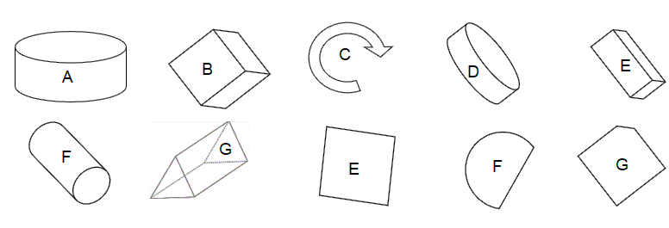

Solides |  | Autres
Polyèdres | Non polyèdres

- Complète ce schéma en indiquant les mots de vocabulaire nécessaires :
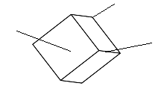

- Relie ces différentes propositions et complète les informations
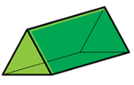 |  |  | Cube |  |  | 8 arêtes |  |  | 6…………..
 |  |  | ………………. |  |  | 12 arêtes |  |  | 3 …………..  et 2 ………..
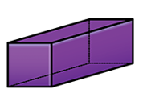 |  |  | ………………. |  |  | ….arêtes |  |  | 1 face carrée et 4 triangulaires
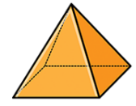 |  |  | ……………….. |  |  | 12 arêtes |  |  | 6 faces rectangulaires

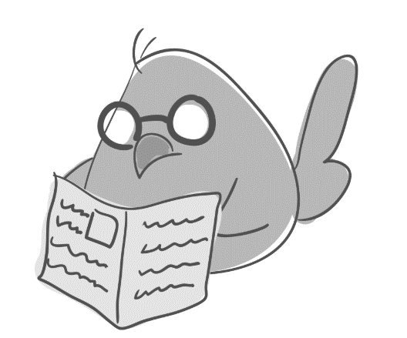
Contes des origines
LECTURE COMPRÉHENSION
CYCLE 3
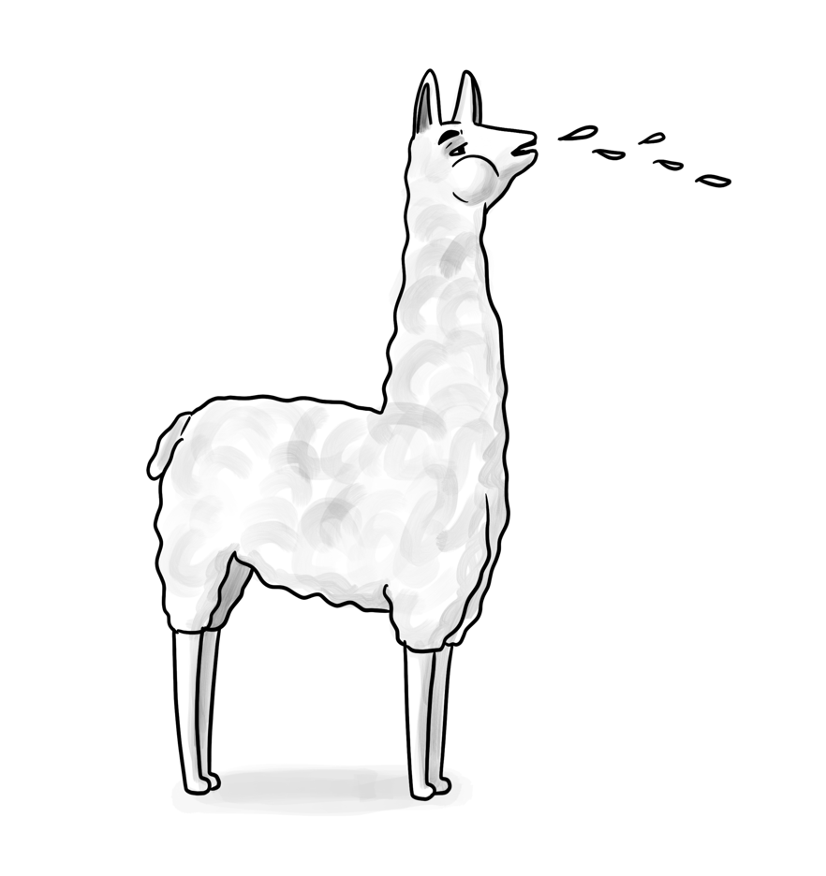
Pourquoi les lamas crachent-ils ?
Vous connaissez les lamas ? Ces animaux qui vivent principalement en Amérique du sud, sont de nature très calme. Pourtant, quand ils sont en colère, ils rabattent leurs oreilles en arrière. Ils claquent leur langue plusieurs fois ce qui leur permet d’avoir en quantité de la salive dans la bouche. Ils gonflent leurs joues puis crachent. C’est leur manière d’exprimer leur irritation.
Mais connaissez-vous la véritable raison de cette façon d’exprimer sa colère ?
Aux temps préhistoriques, les lamas étaient les animaux domestiques de cette époque tels le chien et le chat de nos jours. Compagnons fidèles, ils participaient à toutes les activités des hommes préhistoriques.
Ils les utilisaient pour différentes fonctions : transport de personnes ou de marchandises par exemple, durant de courts voyages. Leur laine servait de vêtements chauds pour l’hiver.
A force de vivre avec les humains, ils prirent de chez eux certaines habitudes que nous expliquerons tout au long de l’histoire.
Ces hommes préhistoriques chassaient, mangeaient, buvaient et dormaient mais n’avaient pas vraiment de bonnes manières ni de savoir vivre. Il leur arrivait très souvent de se mettre à cracher pour tout et pour rien. Toutes les occasions étaient bonnes pour s’entrainer à le faire. Puis cela devint le sport national de ce peuple, qui en fit des concours très appréciés.
Ce n’est que quelques temps plus tard que les lamas y participèrent. On les entraina pour cracher le plus loin possible. Mais ce n’était que perte de temps, les lamas ne savaient pas cracher. Ce n’est qu’au moment où l’on décida de laisser tomber que le changement se fit....
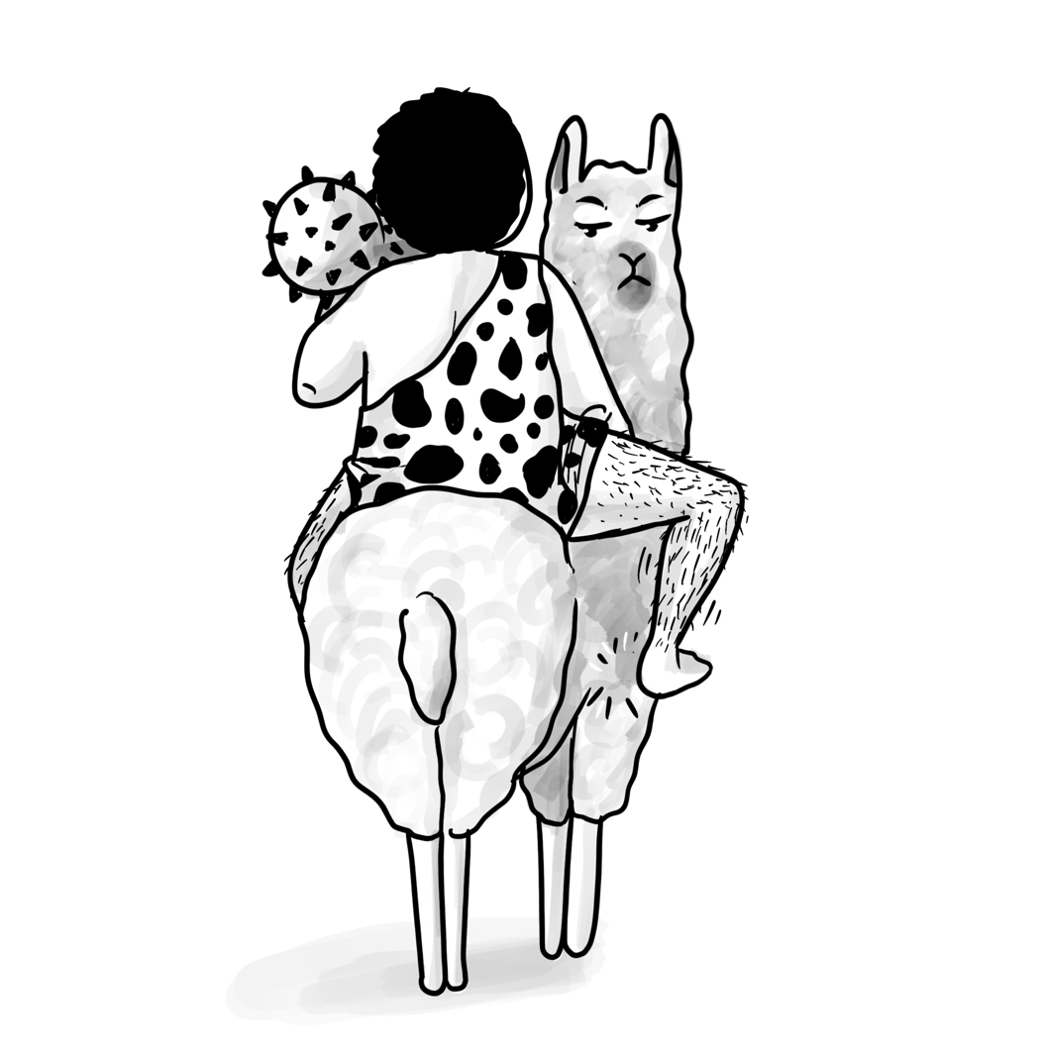
Un jour, le chef du village, extrêmement énervé, s’en prit à sa monture. Il jura de tous les noms et tapa de son pied très fort les flancs du lama. Au moment où il descendit de sa monture, le lama lui envoya un crachat avec une telle force que le chef perdit l‘équilibre et fut projeté à plusieurs mètres de là.
Nous dirions, comme ce dicton populaire, que l’élève avait dépassé le maitre.
A force d’assister à ces concours et à force d’entrainement, entrainements qui semblaient ne rien donner, les lamas imitèrent leurs maitres.
Ne croyez pas que le chef fut fâché par cet épisode, bien au contraire il était fort content de ce qu’il venait de vivre et il en fit part aux hommes du village. Enfin tout ce processus avait porté ses fruits.
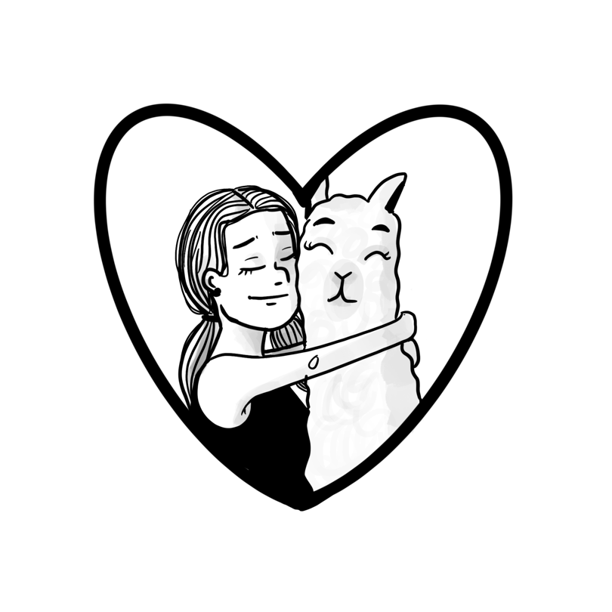
- J’ai trouvé le secret. Il faut agresser le lama pour qu’il émette un crachat, tellement puissant, qu’il peut déplacer la chose qui se trouve devant lui, répétait le chef à qui voulait l’entendre.

Depuis, les différents villages participèrent au concours de crachats de lamas. Ce concours se prolongea durant plusieurs siècles jusqu’à l’apparition de la ligue de défense des animaux qui l’interdit, car à force de concourir, les lamas pouvaient mourir d’épuisement et tendaient à disparaître.

Depuis le lancer de crachats a été transmis de génération en génération, foi de lama. Ceux-ci, l’utilisent pour se battre contre un autre lama. Mais si un humain les met en colère, ils ne se gêneront pas de lui envoyer un crachat bien puissant.
Demandez d’ailleurs au capitaine Haddock, l’ami de Tintin, il s’en souvient encore.
.

De quel animal parle-t-on dans le texte ?
.................................................................................................................................................
2. Où vivent-ils principalement ? Coche la bonne réponse.
au pôle nord en Amérique du sud au pôle sud
3. A quoi servait leur laine ?
……..........................................................................................................................................
4. Coche la bonne réponse. Que fit le chef pour déclencher le jet de crachat du lama ?
il le frappa il lui fit la grimace il l’enferma

5. Coche la bonne case. Avant de se mettre en colère le lama :
 | Vrai | Faux
tend ses oreilles en avant.
claque sa langue plusieurs fois.
gonfle ses joues.

6. A quelle activité servaient les lamas ?
……..........................................................................................................................................
7. Coche la bonne réponse. Pourquoi les hommes préhistoriques crachaient ?

pour rien pour devenir chef pour plaire aux femmes

8. Que fallait-il faire pour que le lama crache ?

……..........................................................................................................................................

9. Qui a interdit le concours de crachat des lamas ?
……..........................................................................................................................................

10. Je réfléchis. En t’aidant de documents, donne quelques informations sur les lamas :
.......................................................................................................................................................
.......................................................................................................................................................

DEVOIRS :
FRANCAIS
-Connaître la leçon de français
-Connaître les mots pour la dictée : queue, cependant, genoux, cependant, ange, lorsque
MATHEMATIQUES
-Connaître la leçon de mathématiques

